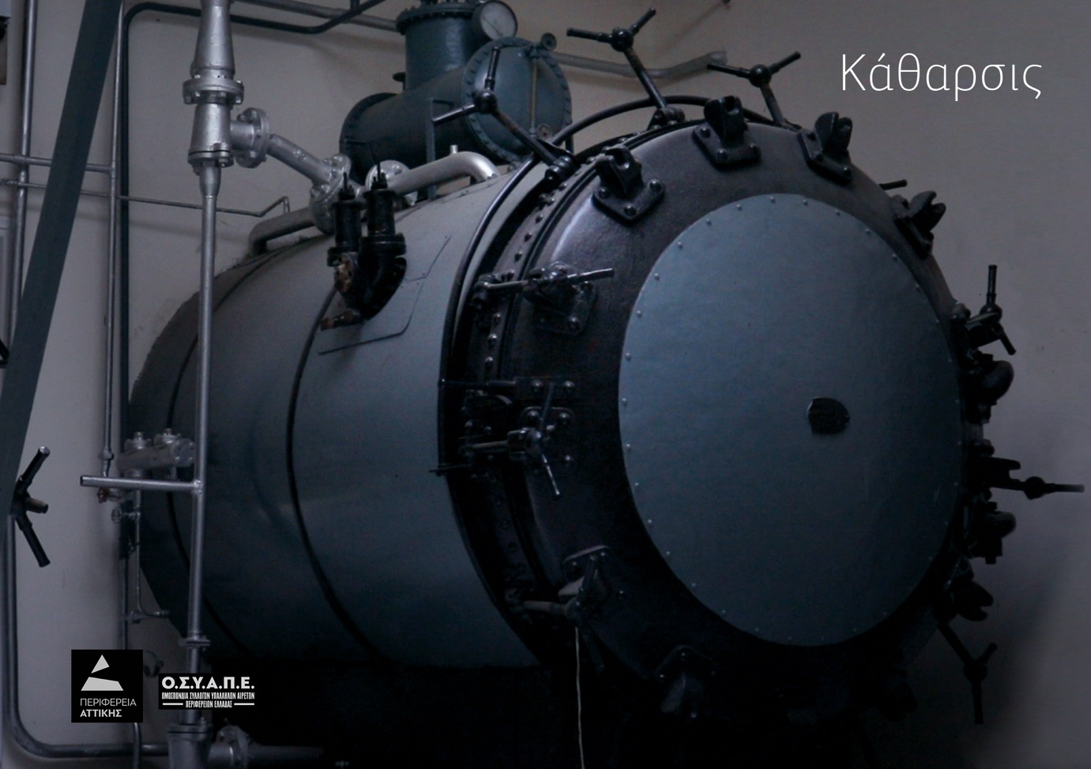

ΔΕΛΤΙΟ ΤΥΠΟΥ

Εικαστική Έκθεση «Κάθαρσις» στο Δημόσιο Απολυμαντήριο – Λυσσιατρείο

Ιερά Οδός 84, Αθήνα, 11854

Εγκαίνια: Παρασκευή 13 Ιουνίου, 19:00
Διάρκεια: 13 - 22 Ιουνίου 2025
Ώρες λειτουργίας: 12:00 - 22:00
Είσοδος ελεύθερη
Η Ομοσπονδία Συλλόγων Υπαλλήλων Αιρετών Περιφερειών Ελλάδας (ΟΣΥΑΠΕ), με την αιγίδα της Περιφέρειας Αττικής και σε συνεργασία με το ΣΤ’ Εργαστήριο Ζωγραφικής της Ανωτάτης Σχολής Καλών Τεχνών, παρουσιάζει την εικαστική έκθεση «Κάθαρσις» στον ιστορικό χώρο του πρώην Δημοσίου Απολυμαντηρίου – Λυσσιατρείου, επί της Ιεράς Οδού 84, στην Αθήνα. Τα εγκαίνια θα πραγματοποιηθούν την Παρασκευή 13 Ιουνίου 2025 στις 19:00. Την ίδια ημέρα, στις 20:00, σπουδαστές από τη Σχολή Χορού του Ωδείου Αθηνών θα παρουσιάσουν μια ζωντανή performance, ειδικά σχεδιασμένη για τον χώρο.
Το Δημόσιο Απολυμαντήριο, ένας τόπος σιωπηλής έντασης και ιστορικής φόρτισης, λειτούργησε για δεκαετίες ως χώρος «καθαρμού» σωμάτων και αντικειμένων, συνυφασμένος με τις επιδημίες, τον αποκλεισμό και τη δημόσια υγεία, ήδη από τα μέσα του 19ου αιώνα. Στην καρδιά του Βοτανικού, στη διαδρομή της αρχαίας Ιεράς Οδού, και σε γειτνίαση με το Γεωπονικό Πανεπιστήμιο, το παλαιό απολυμαντήριο διατηρεί τα υλικά του ίχνη: μεταλλικά έπιπλα, κλιβάνους, γραπτές επιγραφές και ίχνη στα δάπεδα, προσκαλώντας μια τελετουργική ανάγνωση του παρόντος.
Αντλώντας έμπνευση από τα πολλαπλά επίπεδα μνήμης, η Κάθαρσις επιδιώκει να ενεργοποιήσει για πρώτη φορά τον χώρο ως τόπο εκθεσιακής και πολιτιστικής ανάσας, εκεί όπου οι έννοιες της υγειονομικής αγωγής και της κοινωνικής περιθωριοποίησης συναντούν την ανάγκη για επανερμηνεία, μνήμη και μεταμόρφωση.
Η ιδέα της έκθεσης γεννήθηκε μετά από πρόσκληση της ΟΣΥΑΠΕ προς τους Συλλόγους Υπαλλήλων των Περιφερειών, διάλογο και αποδοχή στη συνέχεια από εννέα εργαζόμενους στις Περιφέρειες Αττικής, Στερεάς Ελλάδας, Νοτίου Αιγαίου και Κεντρικής Μακεδονίας, οι οποίοι, μέσα από βιωματική, αρχειακή και καλλιτεχνική έρευνα, συνέθεσαν εικαστικά έργα με τη γενική επιμέλεια της εικαστικού και υπαλλήλου της Περιφέρειας Αττικής Κωνσταντίνας Καραχάλιου. Η δράση αυτή αναδεικνύει τη δυναμική του δημόσιου χώρου ως πεδίου δημιουργίας και στοχασμού. Παράλληλα, δίνει νέο περιεχόμενο στη συμμετοχή του εργαζομένου στον πολιτισμό: εργαζόμενοι στο δημόσιο τομέα, από διαφορετικά επαγγελματικά περιβάλλοντα και από τέσσερις περιφέρειες της Ελλάδας, αναλαμβάνουν ρόλο δημιουργού, συνδυάζοντας τεκμηρίωση, εμπειρία και καλλιτεχνική πρακτική.
Η Κάθαρσις συγκροτείται από ζωγραφικά έργα, βίντεο, εγκαταστάσεις και in situ παρεμβάσεις, που δημιουργήθηκαν ειδικά για τον χώρο και σε διάλογο με την ιστορικότητά του. Εμπλουτίζεται ακόμη, με έργα 13 φοιτητών και φοιτητριών του ΣΤ’ Εργαστηρίου Ζωγραφικής της ΑΣΚΤ, υπό την καθοδήγηση του καθηγητή Γιώργου Καζάζη, του ΕΔΙΠ Παναγιώτη Σιάγκρη και της διδάσκουσας Ιωάννας Καφίδα.
Η συμμετοχή της Σχολής Χορού του Ωδείου Αθηνών, με μια περφόρμανς υπό την επιμέλεια της Διευθύντριας Λίλας Ζαφειροπούλου, ενσωματώνει τη διάσταση της σωματικότητας σε συνάρτηση με τη ιδιαίτερη χωρική και ιστορική συνθήκη και μέσα από χειρονομίες που αγγίζουν το τραύμα, τη φροντίδα, την μεταμόρφωση.

Την έκθεση συνοδεύει έντυπος κατάλογος, με φωτογραφικό υλικό και κείμενα των:Νίκου Χαρδαλιά (Περιφερειάρχης Αττικής), Βέτας Πανουτσάκου (Πρόεδρος ΟΣΥΑΠΕ), Δώρας Βασιλάκου (Ιστορικός τέχνης), Γιώργου Καζάζη (Καθηγητής ΑΣΚΤ), Κωνσταντίνας Καραχάλιου (Εικαστικός).

Συμμετέχουν με εικαστικά έργα οι:
Από την Περιφέρεια Αττικής:
Βασιλική Βαϊτση, Κωνσταντίνα Καραχάλιου, Οδυσσέας Παπαγεωργίου, Ματίνα Πρωτοψάλτη
Από την Περιφέρεια Στερεάς Ελλάδας: Γιώργος Κεβρεκίδης
Από την Περιφέρεια Νοτίου Αιγαίου: Γιολάντα Ζιάκα, Ελένη Κανάκη, Μάγδα Μάρη
Από την Περιφέρεια Κεντρικής Μακεδονίας: Ελένη Κομίτη
Φοιτητές/τριες του ΣΤ’ Εργαστηρίου Ζωγραφικής ΑΣΚΤ:
Κυριακή Αλεξανδροπούλου, Ελισάβετ Ελευθεριάδου, Νεφέλη Φερεντίνου, Αγγελική Θανασά, Ελένη Καστρινογιάννη, Βασιλική Κουλιεράκη, Στέλιος Κουρκούλης, Δημητριάνα

Συντελεστές έκθεσης

Διοργάνωση: Ομοσπονδία Συλλόγων Υπαλλήλων Αιρετών Περιφερειών Ελλάδας (ΟΣΥΑΠΕ)
Υπό την αιγίδα: Περιφέρεια Αττικής
Σε συνεργασία με: Ανώτατη Σχολή Καλών Τεχνών
Ειδική συμμετοχή: Σχολή Χορού Ωδείου Αθηνών
Γενική επιμέλεια, συντονισμός: Κωνσταντίνα Καραχάλιου
Σύμβουλος επιμέλειας και επικοινωνίας: Δώρα Βασιλάκου

